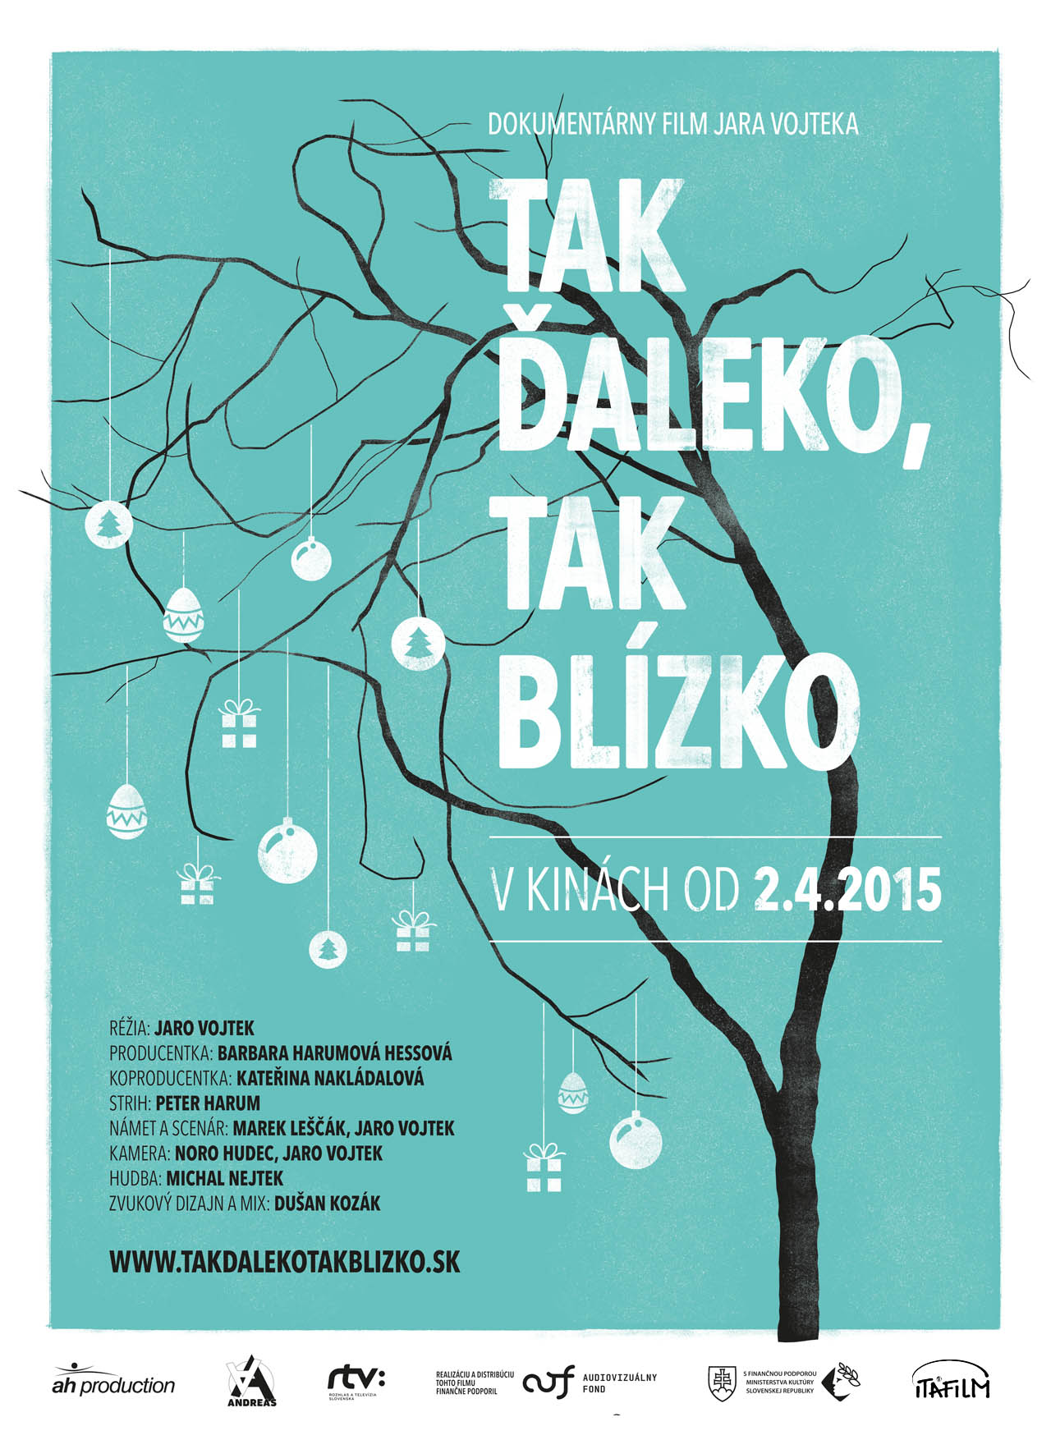

 | 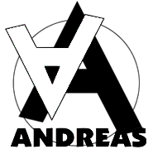 | 

REALIZÁCIU A DISTRIBÚCIU TOHTO FILMU FINANČNE PODPORIL

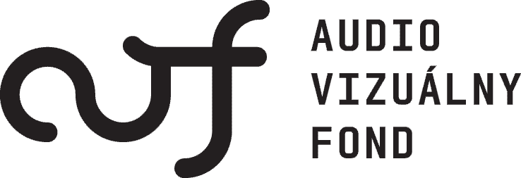


AH production, Andreas n.o. a RTVS - Rozhlas a televízia Slovenska

UVÁDZAJÚ DOKUMENTÁRNY FILM

v spolupráci s distribučnou spoločnosťou



PRODUCENT:  Barbara Harumová Hessová  hessova@ah.sk www.ah.sk  + 421 908 786 843  AH production, s.r.o.  Irkutská 14/D | 851 10 Bratislava | Slovakia | PR na Slovensku  Juraj Brocko  +421904466914  pr.itafilm@gmail.com | SLOVENSKÝ DISTRIBÚTOR:  ITAFILM  +421904466914  ita agentúra, s.r.o.  Priemyselná 1 | 821 09 Bratislava 2 | Slovakia  http://www.itafilm.sk | itafilm@itafilm.sk

TAK ĎALEKO, TAK BLÍZKO

TECHNICKÉ INFORMÁCIE:

Pôvodný jazyk: slovenský
Titulky: anglické
Dĺžka: 80 minút
Formát filmu: 1920×1080 25p, 16:9, COLOUR
Formát zvuku: 5.1
Nosič: DCP 25p, Blu-ray, DVD
Žáner Dokumentárny
Rok uvedenia: 2015
Rok výroby: 2014
Copyright: AH production, Andreas n.o., RTVS
Oficiálna webstránka filmu: www.takdalekotakblizko.sk
Facebook stránka: facebook.com/takdalekotakblizko

KRÁTKY POPIS:
Film sa zamýšľa nad spôsobom spolužitia autistických detí a ich rodičov. Snaží sa objaviť nové pohľady na problém závažnej poruchy v psychike človeka. Búra všeobecné poznatky o tomto postihu a zamýšľa sa nad otázkami rodičovskej, ale aj partnerskej lásky medzi ľuďmi, postihnutými autizmom.

SYNOPSA:
Film je nahliadnutím do života ľudí postihnutých autizmom, pričom búra všeobecne zaužívané názory spoločnosti na túto vývinovú poruchu. Nevšedný film z prostredia rodín s autistickými deťmi, ktorý odhaľuje každodennú náročnosť života s nimi. Nie je však postavený na výpovediach a dialógoch, ale na konkrétnych bezprostredných situáciách, v ktorých sa zamýšľa nad otázkami rodičovskej a partnerskej lásky ľudí s autizmom. Dokument vznikal sedem rokov v spolupráci s neziskovou organizáciou Autistické centrum Andreas, ktorá sa venuje odbornej a komplexnej pomoci ľuďom s autizmom, ako aj podpore ich rodín.

EXPLIKÁCIA REŽISÉRA:
Téma autizmu si ma našla sama, tak ako mnohé iné témy predtým. Oslovila ma Katka Nakládalová, ktorá vedie Autistické centrum Andreas, aby som natočil dvadsaťminútový film pre edukačné potreby centra. Ako som sa však hlbšie ponáral do témy autizmu, zdalo sa mi nedostatočné, aby rodiny s autistickými deťmi mali takú malú plochu na zobrazenie ich každodenného života. A tak začala práca na celovečernom filme, ktorá trvala približne sedem rokov.
Podobne, ako rodičia týchto detí, som po čase pochopil, že do sveta autizmu nie je možné preniknúť. Jediným východiskom bolo pozorovať ho zvonku, priblížiť sa k nemu prostredníctvom vzťahov detí k okoliu a k najbližším. Snažil som sa natočiť, v čom je život s autistami iný, čím sa odlišuje od našej bežnej existencie. Autisti majú svoje potreby a je na rodinách okolo nich, ako tie potreby dokážu napĺňať a do akej miery to ovplyvňuje ich vlastný život. Zaujímavým zistením je, že rodičia týchto detí pochopili, že východiskom je zabudnúť na lieky, zabudnúť na rôzne liečebné metódy a snažiť sa deťom vytvoriť podmienky také, aké najviac potrebujú, v akých sa cítia najlepšie.
Film Tak ďaleko tak blízko je preto najmä o vytváraní si špecifických vzťahov medzi autistami, ich rodinami a ľudmi okolo nich. Toto spolužitie je často o zrieknutí sa vlastných, osobných životných potrieb v prospech autistu. Snažil som sa vybrať protagonistov s rôznymi druhmi autizmu, aby som vytvoril pestrofarebnejší a plastickejší obraz tohto postihnutia, ktorý sa vymyká všeobecnej (často skreslenej) predstave. Autizmus nie je o genialite, špeciálnom nadaní, ale ani o totálnej uzavretosti. Vzťah rodičov k autistickému dieťaťu je predovšetkým o obetavosti a náročnej každodennej starostlivosti.
EXPLIKÁCIA KOPRODUCENTKY:
Celkom na začiatku bola smelá idea mojej kolegyne Martiny Š. nakrútiť dokumentárny film o autizme. Keď nám ju predstavovala, povedala: „A nakrúti ho Jaro Vojtek“.
Nám ostatným, ktorí sme dovtedy nemali na tomto poli žiadne skúsenosti, sa tento plán javil v prvopočiatku priveľmi smelý. Ale pri hlbšom zamyslení sme museli skonštatovať, že to je presne to, čo by mohlo osvete pomôcť. Stávalo sa nám totiž a stáva sa dodnes, že povedomie a predstava o ľuďoch, postihnutých touto diagnózou, je v našej spoločnosti značne skreslená. Okrem názoru, že to je dnes moderná diagnóza a počet diagnostikovaných narastá len vďaka lepším metódam diagnostiky – čo nemôže byť celkom pravda, keďže štatistiky zo sveta sú alarmujúce a udávajú už výskyt jedno dieťa zo 100 narodených oproti jednému z 5000 pred 15 – 20 rokmi – sa často stretáme aj s názorom, že sú to deti nadpriemerne nadané, ktoré disponujú určitými geniálnymi danosťami a schopnosťami, už len ich u nich objaviť. Čiastočne k tomuto skreslenému názoru prispel aj film Rainman, jeden z prvých, ktorý síce poukázal celosvetovo na túto diagnózu, no predstavil len vysokofunkčný autizmus v jeho možno v promile zastúpenom príklade. Každodenný život s autizmom sa vo vysokom percente prípadov diametrálne líši od sfilmovaného príbehu, často je pridružená mentálna retardácia, metabolické poruchy, agresia, autoagresia. Kauzálna liečba autizmu napriek všetkým niekoľkoročným výskumným snahám neexistuje a dostupné sú len výchovné postupy na skvalitnenie života týchto ľudí a na rozvoj ich komunikácie s okolím.
Na ceste ku dnešnému uvedeniu filmu na trh boli ale okrem kolegyne Martiny, ktorej týmto vyjadrujeme veľké ĎAKUJEM, ďalší ľudia, bez ktorých by sme sa v tejto, pre nás novej, branži ťažko zorientovali. Keďže rola producentov bola pre našu neziskovú organizáciu priveľkým sústom, prizvali sme na radu Jara Vojteka ku spolupráci produkčnú firmu AH production, a tým sa začala naša spolupráca s producentkou Barbarkou Harumovou Hessovou. Počas dlhých 7 rokov, kedy sa postupne náš časozberný projekt skladal a nadobúdal svoju dnešnú podobu, vznikli aj pekné priateľské vzťahy medzi všetkými, ktorí sa na tvorbe filmu podieľali. Cítili sme ich veľkú podporu, za čo sme im všetkým srdečne vďační.
Dnes sa veľmi teším, že po 7 rokoch od nášho prvého stretnutia s režisérom Jarom Vojtekom skutočne prichádza dokumentárny film, ktorý sa snaží divákovi verne priblížiť život s autizmom v slovenských rodinách. Verím, že okrem osvety bude aj platformou pre ďalšiu diskusiu o tomto alarmujúco narastajúcom celospoločenskom probléme.

EXPLIKÁCIA PRODUCENTKY:
Výroba filmu v spolupráci s Autistickým centrom Andreas začala prebiehať od roku 2007. Vzhľadom na orientáciu neziskovej organizácie ANDREAS, ktorá je svojou činnosťou zameraná na pomoc v oblasti diagnostiky a riešenia problematiky autizmu, bola práca na počiatkoch výroby filmu pre nich obrovskou záťažou. Sme radi, že sme mali možnosť vstúpiť do projektu a zastrešiť kompletnú realizačnú aj producentskú stránku tak, aby bolo možné film dokončiť a priniesť divákom aj do kín, za čo vďačíme aj podpore zo strany Audiovizuálneho fondu, Ministerstvu kultúry a RTVS. Z archívneho materiálu, nakrúcaného najprv režisérom samotným, a aj archívov od rodičov, bol k dispozícii prierez detstvom hlavých postáv až do ich dospelého veku. Bolo zložité rozhodnúť sa, ako film uchopiť a prakticky vznikal priebežne v strižni a priebežne sa dotáčali stále nové situácie – momenty zo života. Nakrúcalo sa pôvodne v piatich rodinách, ale množstvo nakrúteného materiálu sa do filmu nezmestilo. Nakoľko ide o náročný projekt z pohľadu krátkej výrobnej efektivity, keďže ľudia trpiaci autizmom sa dokážu iba veľmi krátko sústrediť a strpieť filmový štáb vo svojom okolí, nebolo jednoduché výroby naplánovať a realizovať bežným spôsobom. To si vyžadovalo flexibilný a obetavý prístup zo strany celého filmového štábu, za čo patrí všetkým veľká vďaka. Filmovacie dni boli z uvedených dôvodov krátke. Z tohto pohľadu je výroba hodnotovo orientovaného dlhoročného projektu zložitá. Veľká vďaka patrí najmä rodičom a príbuzným, ktorí nám dovolili vstúpiť do ich často aj boľavého súkromia, boli ochotní otvoriť sa a podeliť sa o svoje životné osudy. Starostlivosť o ľudí s autizmom je nesmierne náročná. Rodičia a príbuzní sú často akoby nepochopení a znevýhodnení v sociálnom kontexte našej spoločnosti. Radi by sme spolu s obetavými pracovníkmi AC Andreas priblížili svet autizmu širokej verejnosti a pomáhali tak odbúravať mýty a predsudky v snahe o citlivejší prístup k ľuďom s touto diagnózou a k ich rodinám.

TVORCOVIA:

NÁMET, SCENÁR, RÉŽIA:
Jaro Vojtek (*1968, Žilina) v rokoch 1994-1998 vyštudoval na VŠMU v Bratislave odbor réžia dokumentárneho filmu u Dušana Hanáka. Jeho dlhometrážny debut My zdes (2005) bol uvedený na MFF Karlovy Vary a na ďalších festivaloch, kde získal množstvo ocenení, napr. v roku 2006 Hlavnú cenu na MFF dokumentárnych filmov o ľudských právach Jeden svět v Prahe. V roku 2009 mal premiéru jeho druhý dlhometrážny dokument Hranica, ktorý vyhral na MFDF Jihlava cenu Medzi moři za najlepší východoeurópsky dokumentárny film a bol uvedený aj v prestížnej sekcii Spektrum na MFF Rotterdam. Jeho ostatný dokument Cigáni idú do volieb (2012) bol uvedený na medzinárodných festivaloch vo varšave, Jakarte či Minsku, získal Zvláštnu cena poroty Silver Eye na MFDF Jihlava. Je držiteľom ocenenia Krištáľové Krídlo za audiovizuálnu tvorbu za rok 2012.

NÁMET, SCENÁR:
Marek Leščák (*1971, Bratislava) absolvoval dramaturgiu a scenáristiku na Filmovej a televíznej fakulte Vysokej školy múzických umení, kde v súčasnosti pôsobí ako pedagóg. Ako scenárista pracoval na filmoch oceňovaných doma aj v zahraničí, napríklad: Záhrada (réžia: Martin Šulík, 1995), Orbis Pictus (réžia: Martin Šulík,1997), Slnečný štát (réžia: Martin Šulík, 2005), My zdes (réžia: Jaro Vojtek, 2005), Slepé lásky (réžia: Juraj Lehotský, 2008), Hranica (réžia: Jaro Vojtek, 2009), Ilja (réžia: Ivan Ostrochovský, 2010), Cigán (réžia: Martin Šulík, 2011), Až do mesta Aš (réžia: Iveta Grófová, 2012), Ďakujem, dobre (réžia: Mátyás Prikler, 2013), Zázrak (réžia: Juraj Lehotský, 2013), na filmovom projekte Slovensko 2.0 (krátky film Pohreb prezidenta, réžia: Martin Šulík, 2014), Deti (réžia: Jaro Vojtek, 2014) a Koza (réžia Ivan Ostrochovský 2015)

PRODUCENTKA:
Barbara Harumová Hessová, absolvovala štúdium Produkcie a distribúcie filmového umenia a multimédií na Filmovej a televíznej fakulte VŠMU v Bratislave s Cenou rektora VŠMU a následne doktorandské štúdium. Pracovala pre viacero produkčných spoločností na výrobe dokumentárnych a hraných filmov a TV seriálov. Pracovala pre Audiovizuálny fond ako administrátor žiadostí, neskôr ako člen viacerých odborných komisií. V roku 2007 založila AH production, kde sa venuje vývoju a produkcii celovečených dokumentárnych a hraných filmov a spolupráci na TV reláciách a seriáloch. Bola účastníčkou Emerging Producers 2014, programu organizovaného MFF Jihlava. Pôsobí ako interný pedagóg na Katedre produkcie a distribúcie a ako prodekanka pre zahraničie na FTF VŠMU.

KOPRODUCENTKA:
Kateřina Nakládalová, riaditeľka Autistického centra Andreas, n.o. v Bratislave. Pochádza z Bystřice u Benešova v stredných Čechách, je absolventkou Stavebnej fakulty ČVUT v Prahe, odbor Geodézia a kartografia. V roku 1990 sa vydala do Bratislavy, kde pôsobí vo svojom odbore, je konateľkou a riaditeľkou spoločnosti GEFOS SLOVAKIA, s.r.o. Kateřina je matkou dvoch synov, Dalibora (24) a Jakuba (21). Synovi Jakubovi bol v roku 1996 diagnostikovaný detský autizmus. To priviedlo jeho matku k dlhoročnej angažovanosti na poli tejto diagnózy. V roku 2005 dostala na starosť komplexnú rekonštrukciu budovy Autistického centra Andreas n.o., ktoré vzniklo v roku 2001 ako nezisková organizácia s ambíciou poskytovať komplexné služby autizmom postihnutej populácii na Slovensku. Od januára 2007 prijala K. Nakládalová post riaditeľky Autistického centra Andreas n.o. a túto funkciu vykonáva dodnes. Je iniciátorkou vyšetrení a výskumu pôvodu porúch austistického spektra na Slovensku.

STRIH:
Peter Harum (*1978, Bratislava) absolvoval štúdium strihovej skladby na VŠMU v Bratislave. Medzi najúspešnejšie filmy patrí autorský dokumentárny film Vladkova cesta (2010 – Cena Literárneho fondu za umelecký výkon v oblasti dokumentárneho filmu), Ja som baník, kto je viac (réžia: Roman Fábian, 2012 – Grand prix na festivale Áčko 2012, nominácia na festivale v Amsterdame.), Banícky chlebíček (réžia: Roman Fábian, 2013), Cigáni idú do volieb (réžia: Jaro Vojtek, 2012 – Zvláštne uznanie za mimoriadne kvalitnú strihovú zložku filmu – ocenenie Silver Eye 2012), Stanko (réžia: Rasťo Boroš, 2015). Popri tom sa venuje tiež televíznej tvorbe. Pôsobí ako externý pedagóg strihovej skladby na Masmediálnej fakulte PEVŠ.

KAMERA:
Noro Hudec (*1974, Bratislava) vyštudoval v rokoch 1992- 1997 Vysokú školu múzických umení v Bratislave, odbor Kamera. V súčasnosti pôsobí na VŠMU ako pedagóg. Ako kameraman spolupracoval na filmoch: Pohreb je vlastne premiéra (r. Juraj Lehotský, 1997), 8000 jabloní (r. Ladislav Gašpar, 1998), Dvojičky (r. Juraj Lehotský, 1999), Láska v Boke Kotorskej (r. Ladislav Gašpar, 2000), Cigáni idú do volieb (r. Jaro Vojtek, 2012), Zázrak (r. Juraj Lehotský, 2013), na filmovom projekte Slovensko 2.0 (krátky film Druhý pokus, r. Peter Kerekes, 2014).

HUDBA:
Michal Nejtek (1977, Litoměřice) vyštudovval hudobnú kompozíciu na Hudobnej akadémii múzických umení v Prahe a doktorandúru ukončil na Janáčkovej akadémii múzických umení v Brne. Za svoju absolventskú operu Dementia Praecox získal na festivale Opera 2003 Cenu riaditeľky festivalu. Nahrávka jeho Ballo Nella Notte byla Českým Rozhlasem vybraná na International Rostrum od Composers v Paríži. Jeho hudba znela napríklad na festivale v Klangspuren či Wien Modern v Rakúsku, Festiwal muzyki Nowej v Poľsku, Forum Neuer Musik či Artacts ´04 – Festival für Jazz und Improvisierte Musik v Nemecku, Music Gallery v Kanade, Trieste Prima v Taliansku či na festivale Pražské Jaro. Na konte má ocenenia zo skladateľskej súťaže Generace 1999, 2000, 2001.
Posledných desať rokov sa venuje aj scénickej hudbe, za hudbu k predstaveniu Exit 89 (réžia: Jiří Havelka, 2008, Divadlo Archa) získal nomináciu na cenu Alfréda Radoka 2009. Ako klavirista, skladateľ a dramaturg pôsobí od roku 1998 v orchestri AGON, ktorý uviedol v roku 2002 v pražskom divadle Archa profilový koncert z jeho skladieb. Vystupuje aj ako sólista, venuje sa súčasnej vážnej hudbe, pôsobil aj v mnohých pražských džezových skupinách. Ako klavirista je aj súčasťou kapely Davida Kollera, lídra skupiny Lucie.

ZVUKOVÝ DIZAJN A MIX:
Dušan Kozák (1963, Šaľa) absolvoval štúdium zvuku na VŠMU, kde tento odbor aj vyučuje. Vyše dve desaťročia pracuje ako zvukový majster v Slovenskom rozhlase. Spolupracoval na viacerých dokumentárnych filmoch: Cesta Magdalény Robinsonovej (réžia: Marek Šulík, 2008), Afganské ženy za volantom (réžia: Sahraa Karimi, 2009), Cigarety a pesničky (réžia: Marek Šulík, 2010), Chránené územie (réžia: Adam Hanuljak, 2010), Zvonky šťastia (réžia: Marek Šulík a Jana Bučka, 2012), Od Fica do Fica (réžia: Zuzana Piussi, 2012), na hranom filme Ďakujem, dobre (réžia: Mátyás Prikler, 2013) a filmovom projekte Slovensko 2.0.

TITULKOVÁ LISTINA:

Realizáciu a distribúciu tohto filmu finančne podporil



Autizmus (z gréc. „autos“- sám, „izmus“– orientácia, stav) znamená aktívne stiahnutie sa z vonkajšej reality do vnútorného imaginárneho sveta. Autizmus nie je choroba, ale vývinová porucha. Všetky formy majú spoločné to, že je narušené hlavne správanie sa medzi ľuďmi a komunikácia. Pre mnohých rodičov je preto len ťažko možné vytvoriť si so svojím autistickým dieťaťom kontakt.

AH production
v koprodukcii s Andreas
a RTVS Rozhlas a televízia Slovenska
uvádzajú dokumentárny film

Tak ďaleko, tak blízko

Silvia, vysokofunkčný autizmus

Jakub, detský autizmus

Milan, atypický autizmus

Andrej, autizmus

ZÁVEREČNÉ TITULKY

Úprimné poďakovanie tvorcov účinkujúcim vo filme
rodina Nakládalovcov
rodina Széherovcov
rodina Šóthovcov
rodina Vyskočilovcov
rodina Štubňovcov
Filip Duba
Laimon Šalnaite
Simon Provost
Ivana Kuliffayová
Valéria Slivková
Rodina Klenová

Špeciálne poďakovanie tvorcov filmu
rodina Bohmovcov
Róbert Dando
Sky Color Foto
rodina Podolská
Karin Brániková
Mons. Hajdu Arcibiskupský úrad Bratislavská arcidiecéza
Marek Vadrna
Magdaléna Kusá
Mária Štubňová SPOSA
Martina Rumannova
Vedúca a pracovníci potravín Billa
pracovníci Lanovka Kamzík
pracovníci Dopravný podnik Bratislava
Jana Janusová
Branislav Nágl
Nemocnica sv. Michala Bratislava
Vincent Vojtek
Zuzka Vojteková
Martin Muráni Kino X Stupava
Etela Hessová
Wilhelm Hess
Michal “EGO” Straka
Robert Burian
Gabriel Štanga
Jaromír Nohavica
Anna Harumová
Pavol Harum
Ivo Brachtl
František Palonder
Marián Petro
Dušan Trančík
Leo Štefankovič
Dagmar Franzenová
Darina Horáková
Martin Šmatlák
Bohumil Martinák

Tvorcovia filmu ďakujú za láskavý súhlas nositeľov práv archívnej hudby a archívov

Vo filme boli použité ukážky z rodinných archívov Nakládalovcov, Šóthovcov a Vyskočilovcov

Archívy z príspevkov Pomôže celé Slovensko
Krištáľové Krídlo – Mária Vaškovičová

Archívna hudba
názov skladby: Převez mě, příteli
názov albumu: Doma
autor hudby a textu: Jaromír Nohavica
názov skladby: Ako ty
hudobná skupina: Cliché
názov albumu: Do každej domácnosti
autori hudby a textu: Juraj Podmanický, Filip Goldberger
názov skladby: Žijeme len raz
hudobná skupina: EGO ft Robert Burian
autor hudby a textu: Robert Burian, Michal Straka

námet: Jaro Vojtek
scenár: Jaro Vojtek, Marek Leščák
dramaturgia: Marek Leščák
dramaturgia RTVS: Mária Šnircová
autor hudby k filmu: Michal Nejtek
zvuk: Dušan Kozák, Tobiáš Potočný, Adam Kuchta, Peter Harum, Sašo Bori, Michal Paluga
zvukový dizajn a mix: Dušan Kozák
majster zvuku 5.1: Bohumil Martinák
farebné korekcie: Peter Harum
strih: Peter Harum
kamera: Noro Hudec ASK, Jaro Vojtek
technická spolupráca: Peter Harum
preklad anglických titulkov: Janet Livingstone
dramaturgia anglických titulkov: Anna Kareninová
produkcia AH production: Barbara Harumová Hessová
produkcia Andreas: Lucia Gvozdjaková
vedúca výrobného štábu RTVS: Ivana Zlatňanská
manažér výroby RTVS: Tibor Horváth
šéfdramaturg dokumentárnej a vzdelávacej tvorby RTVS: Miroslava Tomaníková
koproducentka Andreas: Kateřina Nakládalová
producentka AH production: Barbara Harumová Hessová
réžia: Jaro Vojtek

Realizáciu a distribúciu tohto filmu finančne podporil

©
AH production, s.r.o.
Autistické centrum Andreas n.o.
RTVS – Rozhlas a televízia Slovenska
2014
www.takdalekotakblizko.sk

